BỘ CÔNG THƯƠNG
TRƯỜNG ĐẠI HỌC CÔNG NGHIỆP THÀNH PHỐ HỒ CHÍ MINH
KHOA CÔNG NGHỆ ĐIỆN TỬ

MÔN: DỰ ÁN KĨ THUẬT NÂNG CAO

ĐỀ TÀI: KIOSK SÀNG LỌC Y TẾ TỰ ĐỘNG
(AUTOMATED MEDICAL TRIAGE KIOSK)

BÁO CÁO TUẦN 1

Lớp học phần: DHDTMT19C – 420300353503
Nhóm: 6
GVHD: TS. Nguyễn Anh Vinh

DANH SÁCH NHÓM

STT | HỌ VÀ TÊN | MSSV | Chữ ký
1 | Dương Lê Hoàng Phương | 23637111
2 | Trần Lê Tuấn Anh | 23652051
3 | Nguyễn Đức Đại | 23632531
4 | Vòng Thế Kiệt | 23727781

Thành phố Hồ Chí Minh, ngày 18 tháng 08 năm 2026

MỤC LỤC
I. TÀI LIỆU THAM KHẢO 3
1. Tài liệu 1: Pham Trung Kien (2025): Development of AIoT-Based Health Kiosks for Patient Classification in E-Health [1] 3
1.1. Tóm tắt 3
1.2. Kết quả: 3
2. Tài liệu 2: Srichan, C. et al. (2024): Non-Invasive Sensors Integration for NCDs with AIoT Based Telemedicine System [2] 4
2.1. Tóm tắt 4
2.2. Kết quả 5
3. Tài liệu 3: Beray, M. J. M. et al. (2026): Artificial Intelligence-Enhanced Contactless Screening Kiosks: Leveraging Machine Learning for Infectious Disease Detection and Mitigation [3] 5
3.1. Tóm tắt 5
3.2. Kết quả 6
I. CÁC VẤN ĐỀ CHƯA GIẢI QUYẾT ĐƯỢC 6
II. ĐỀ XUẤT GIẢI QUYẾT VẤN ĐỀ 7
IV. ĐỀ XUẤT Ý TƯỞNG ĐỀ TÀI 7
V. NGUỒN THAM KHẢO 8

TÀI LIỆU THAM KHẢO

1. Tài liệu 1: Pham Trung Kien (2025): Development of AIoT-Based Health Kiosks for Patient Classification in E-Health [1]

1.1. Tóm tắt
Việc quản lý bệnh nhân mùa dịch thiếu công cụ phân loại tối ưu. Nghiên cứu này phát triển Kiosk AIoTM-1 để tự động đo chỉ số sinh tồn và phân loại bệnh hô hấp
Hệ thống tích hợp cảm biến, vi điều khiển nhúng, mô hình XGBoost và xuất dữ liệu chuẩn HL7. Thiết bị đạt độ chính xác cao, hỗ trợ đắc lực cho hệ thống y tế điện tử.
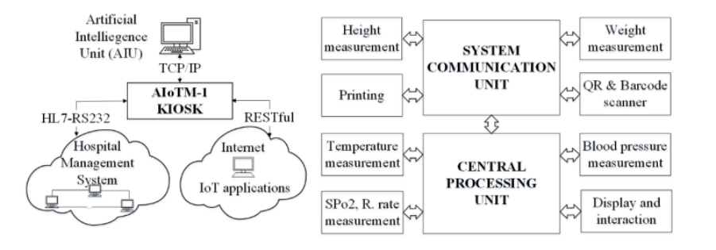
Hình 1.1. Device connection diagram

1.2. Kết quả:
Kết quả về hiệu năng phần cứng và phần mềm (Độ trễ, tính ổn định): Hệ thống AIoTM-1 vận hành ổn định, mã hóa và truyền các gói dữ liệu HL7 mượt mà qua giao thức RESTful.
Kết quả về độ chính xác của các chỉ số đo lường sức khỏe (So sánh với thiết bị chuẩn): Cảm biến y tế chuyên dụng ghi nhận thông số đáng tin cậy, giúp mô hình phân loại bệnh đạt độ chính xác 94%.
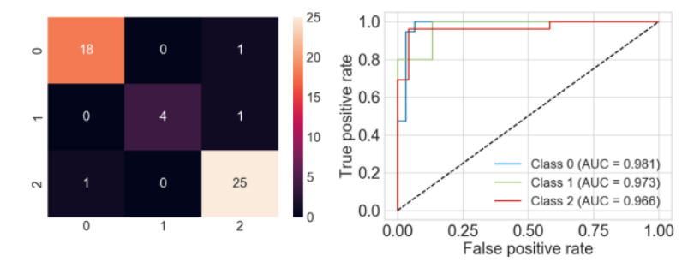
Hình 1.2. Confusion matrix và AUC ROC curve of the model
Kết quả đánh giá trải nghiệm người dùng: Giao diện màn hình cảm ứng 10.1 inch và khả năng tự động cảnh báo đo lỗi mang lại thao tác tương tác trực quan

2. Tài liệu 2: Srichan, C. et al. (2024): Non-Invasive Sensors Integration for NCDs with AIoT Based Telemedicine System [2]

2.1. Tóm tắt
Các cơ sở y tế đang quá tải do thiếu bác sĩ và bệnh nhân bệnh không lây nhiễm (NCD) tăng cao. Nghiên cứu này phát triển hệ thống Kiosk y tế từ xa tích hợp các cảm biến không xâm lấn.
Bằng việc ứng dụng mô hình học sâu LSTM, thuật toán Apriori cùng giao thức truyền thông LoRa và MQTT, hệ thống đã giúp bệnh nhân giảm đáng kể đường huyết và huyết áp, khẳng định hiệu quả thực tiễn trong quản lý sức khỏe.

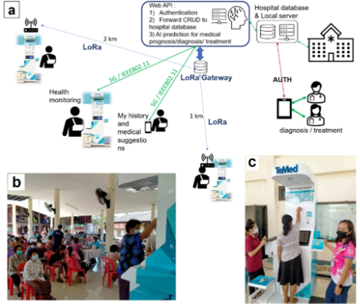
Hình 2.1.1 Minh họa quy trình sử dụng Kiosk
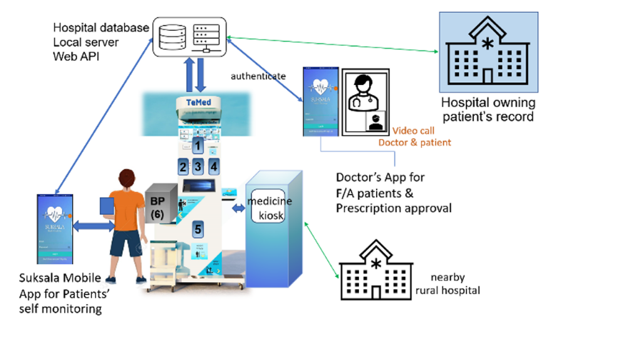
Hình 2.1.2 Kiosk Suksala Temed tích hợp trạm dược và ứng dụng di động

2.2. Kết quả
Kết quả về hiệu năng phần cứng và phần mềm: Giao thức MQTT đã khắc phục thành công lỗi kết nối serial nội bộ, trong khi mạng LoRa đảm bảo truyền dữ liệu ổn định ở khoảng cách 1,5-4 km.
Kết quả về độ chính xác của các chỉ số đo lường sức khỏe: Cảm biến đo đường huyết không xâm lấn đạt độ chính xác tương đương với các tiêu chuẩn lâm sàng.
Kết quả đánh giá trải nghiệm người dùng: Đối với nhóm 1844 tình nguyện viên sử dụng Kiosk, chỉ số đường huyết lúc đói đã giảm đáng kể từ 148 xuống 130 mg/dL sau 8 tháng.

3. Tài liệu 3: Beray, M. J. M. et al. (2026): Artificial Intelligence-Enhanced Contactless Screening Kiosks: Leveraging Machine Learning for Infectious Disease Detection and Mitigation [3]

3.1. Tóm tắt
Đại dịch bộc lộ nhiều hạn chế trong các quy trình sàng lọc sức khỏe thủ công. Nghiên cứu này phát triển hệ thống Kiosk tự động (AICS-K) nhằm đánh giá sức khỏe không tiếp xúc tại khu vực đông người.
Hệ thống tích hợp nền tảng máy tính nhúng Raspberry Pi, cảm biến đa phương thức và thuật toán học máy. Thiết bị mang lại giải pháp công nghệ y tế chi phí thấp, giúp giảm thiểu rủi ro lây nhiễm hiệu quả
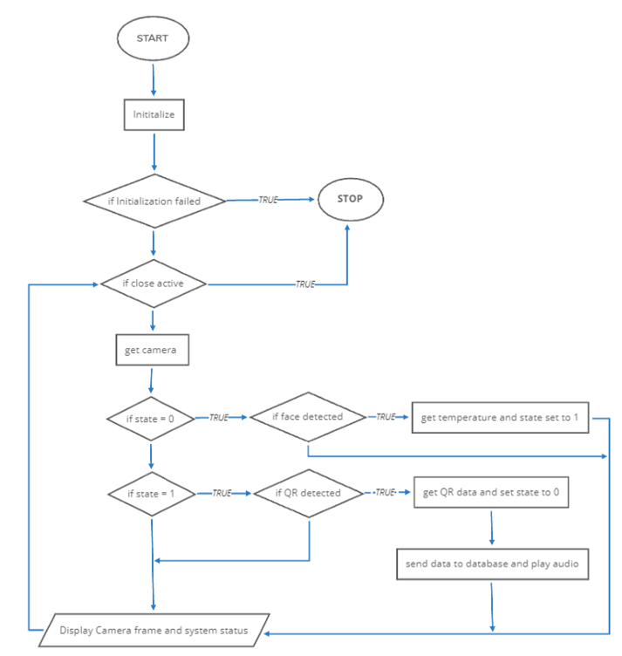
Hình 3.1.1 The flowchart of the AI-based models and experimental methods applied.

3.2. Kết quả
Kết quả về hiệu năng phần cứng và phần mềm (Độ trễ, tính ổn định): Hệ thống vận hành ổn định với thời gian xử lý cốt lõi dưới 5 giây và hoàn thành toàn bộ chu trình sàng lọc chỉ trong 14.09 giây.
Kết quả về độ chính xác của các chỉ số đo lường sức khỏe (So sánh với thiết bị chuẩn): Mức chênh lệch nhiệt độ chỉ dao động từ 0.1oC-0.2oC so với thiết bị y tế thương mại.
Kết quả đánh giá trải nghiệm người dùng: Hệ thống nhận được những đánh giá rất tích cực về thiết kế, tính năng và độ khả dụng từ người dùng.

CÁC VẤN ĐỀ CHƯA GIẢI QUYẾT ĐƯỢC
Sau khi tìm hiểu các nghiên cứu về hệ thống Kiosk y tế hiện nay, nhóm nhận thấy các vấn đề chưa giải quyết được như sau:
- Các hệ thống chủ yếu hoạt động độc lập (offline) ở mức cơ điện tĩnh, thiếu hạ tầng mạng để đồng bộ dữ liệu thời gian thực lên Dashboard cho bác sĩ quản lý.
- Vẫn phụ thuộc vào thao tác chạm vật lý (nút nhấn), làm tăng nguy cơ lây nhiễm chéo trong môi trường y tế.
- Chưa tích hợp công nghệ thị giác máy tính tại biên (Edge AI) để tự động hóa quy trình nhận diện bệnh nhân và kích hoạt cảm biến không chạm.
- Hệ thống chỉ dừng lại ở việc thu thập số liệu thô, thiếu một "bộ não" AI Agent tự hành có khả năng dung hợp dữ liệu, tra cứu y khoa (RAG) và tự động ra quyết định phân luồng.

ĐỀ XUẤT GIẢI QUYẾT VẤN ĐỀ
Kết nối IoT hóa hệ thống bằng giao thức MQTT, Node.js và React/Vite để truyền nhận dữ liệu hai chiều giữa phần cứng và ứng dụng Web phân tán.
Sử dụng mạng nơ-ron YOLOv11 trên phần cứng Edge (Jetson/GPU) kết hợp OCR để biến Kiosk thành trạm y tế hoàn toàn "không chạm".
Ứng dụng kiến trúc AI Agent và kỹ thuật RAG tra cứu sổ tay y tế nội bộ để hệ thống tự suy luận logic và đưa ra quyết định phân luồng tự động.

ĐỀ XUẤT Ý TƯỞNG ĐỀ TÀI
Đề tài: KIOSK SÀNG LỌC Y TẾ TỰ ĐỘNG
Kiến trúc phần cứng và hệ thống
- Khối Cơ điện tĩnh (Embedded): Sử dụng vi điều khiển lập trình C đa luồng, giao tiếp I2C để đọc dữ liệu từ cảm biến nhiệt độ (MLX90614) và nhịp tim (MAX30102); sử dụng giao tiếp UART để điều khiển máy in nhiệt.
- Khối IoT & Máy chủ: Sử dụng Mosquitto MQTT broker làm trung tâm trung chuyển dữ liệu; Backend server (Node.js & PostgreSQL/MongoDB) xử lý dữ liệu; Frontend (React/Vite) hiển thị số đo theo thời gian thực.
- Khối Xử lý ảnh tại biên (Edge CV): Tích hợp camera với phần cứng xử lý mạnh (RTX 3050 hoặc Jetson), sử dụng OpenCV, thư viện NumPy và mô hình YOLOv11.
- Khối Điều phối (AI Agent & RAG): Sử dụng framework Agent kết hợp kỹ thuật RAG để dung hợp dữ liệu sinh hiệu và hình ảnh, xử lý nghiệp vụ y tế và đảm bảo ẩn danh hóa thông tin cá nhân (PII).

NGUỒN THAM KHẢO
[1] Pham, T. K. (2025). Development of AIoT-based health kiosks for patient classification in e-Health. International Journal on Information Technologies & Security, 17(1), 25–36.
[2] Srichan, C., Danvirutai, P., Boonsim, N., Namvong, A., Surawanitkun, C., Ritsongmuang, C., Siritaratiwat, A., & Anutrakulchai, S. (2024). Non-invasive sensors integration for NCDs with AIoT based telemedicine system. Sensors, 24(14), 4431. https://doi.org/10.3390/s24144431
[3] Beray, M. J. M., Arante, R. B., & Batutay, J. (2026). Artificial intelligence-enhanced contactless screening kiosks: Leveraging machine learning for infectious disease detection and mitigation. Engineering Proceedings, 143(5). https://doi.org/10.3390/engproc2026143005

